SİİRT ÜNİVERSİTESİ

VETERİNER FAKÜLTESİ

2019 YILI İDARİ FAALİYET RAPORU

VETRİNER FAKÜLTESİ DEKANLIĞI

20.01.2020

VETERİNER FAKÜLTESİ

İÇİNDEKİLER

1. TARİHÇEMİZ 1
2. MİSYONUMUZ 2
3. VİZYONUMUZ 2
4. TEŞKİLAT ŞEMAMIZ 2
5. PERSONELLERİMİZ 3
5.1. Akademik Personel 3
5.2. İdari Personel 4
6. KURUMDAKİ GÖREVİMİZ 4
7. FAKÜLTEMİZE AİT RESİMLER 5
8. SENE İÇİNDE YAPILAN FAALİYETLER 8
9. GZFT ANALİZİ 8
9.1. Kurumsal Kabiliyet ve Kapasitenin Değerlendirilmesi 8
10. FAKÜLTEMİZ PERSONELİ İLE İLGİLİ BİLGİLER 9
10.1. Akademik Personelin Hizmet Süresine Göre Dağılımı 9
10.2. İdari Personelin Eğitim Durumu 9
10.3. İdari Personelin Hizmet Süresine Göre Dağılımı 9
10.4. Yayınlara Dair Bilgiler 10
10.4.1. Biriminizde Çalışan Akademik Personel Tarafından SCI Expanded, SCI, SSCI, AHCI Kapsamındaki Dergilerde Yayınlanan Makale Sayısı 10
10.4.2. Diğer Yayınlanan Makale Sayıları (2019) 10
10.4.3. Yayınlanan Bildiri Sayıları (2019) 11
10.4.4. Yayınlanan Kitap Sayıları (2019) 11
11. KOORDİNATÖRLÜKLER 11
11.1. Erasmus 11
11.2. Farabi 11
12. VETERİNER FAKÜLTESİ RİSK ANALİZİ 12
13. VETERİNER FAKÜLTESİ PAYDAŞ ANALİZİ VE PAYDAŞ BEKLENTİSİ FORMU 13

TARİHÇEMİZ

Siirt Üniversitesi Veteriner Fakültesi, 06 Haziran 2013 tarihinde, 28/03/1983 tarihli ve 2809 sayılı kanunun ek 30'uncu maddesine göre; 25/06/2013 tarihli ve 28698 sayılı Resmi Gazete’de yayımlanan 2013/4898 numaralı Bakanlar Kurulu Kararı ile kurulmuştur.
Veteriner fakültesi 5 bölümden oluşmaktadır. Bu bölümlerden klinik bilimler bölüm hayvan hastanesiyle birlikte merkez yerleşkede bulunmakta, Temel Bilimler, Klinik Öncesi Bilimler, Zootekni ve Hayvan Besleme ile Gıda Hijyeni ve Teknolojisi bölümleri Kezer Yerleşkesinde bulunmaktadır.
Fakültemiz, laboratuvarlarında eğitim, araştırma ve teşhise yönelik analiz işlemlerini yürütme, klinik bilimler bölümünü oluşturan İç hastalıkları, Cerrahi, Doğum ve Jinekoloji ile Dölerme ve Suni Tohumlama Anabilim dallarının etkinlikleriyle eğitim ve araştırma yanında her türlü muayene, teşhis, tedavi ve operasyonu gerçekleştirerek, topluma hizmet amaçlanmaktadır.
Fakülte olarak; evcil ve yabani hayvan hastalıkları ile zoonoz hastalıkların tanı ve tedavileri, hayvansal verim ve üretimin artırılması, hayvansal gıdaların muayene ve kontrolü konularında bilgi ve birikime sahip yetkin, aydın Veteriner Hekimlerin topluma kazandırılmasını arzulamaktayız. Bu konuda geleceğin ideal Veteriner Hekimlerini yetiştirmeye aday seçkin, genç, dinamik bir kadroya sahibiz.
Siirt’in en önemli geçim kaynağının hayvancılık olması, hayvancılık potansiyelinin yüksek olması ve özellikle klinik uygulamalar için uygun zemin bulunması, Fakültemizi tercih edecek öğrenciler için doğal eğitim laboratuvar ortamı oluşturmaktadır. Bu durum, Fakültemiz öğrencileri için teorik bilgiyi, pratiğe aktarma imkanı vermektedir.
Ülke ve bölge hayvancılığının, çağın gereklerine uygun olarak bilinçli bir şekilde yapılabilmesi, modernize edilmesi ve verimliliğin artırılması konularında çalışmalarda bulunmak hedeflerimiz arasında yer almaktadır.
Genç ve dinamik öğretim üyesi kadromuzla, gerek yerel gerekse evrensel boyutta sağlık ve hayvancılık ile ilgili problemleri tespit etme, çözüm yolları üretme, ilerleme ve bu konularda politikalara yön verebilme adına adımlar atmaktayız.
Veteriner Fakültesi mezunları, “Veteriner Hekim Diploması” ve “Veteriner Hekim” unvanı alır. Öğrenim süresi 5 yıl olduğundan, aldıkları bitirme belgeleri, “Yüksek Lisans Diploması” niteliğindedir. Yeterli başarı ortalamasına sahip mezunlarımız, direkt “Doktora” programına başlayarak akademik hayata atılabilirler.
Veteriner Hekimlerin iş olanakları arasında; akademik kariyer, tarım, hayvancılık, sağlık veya çevre ile ilgili bakanlıklar, özel klinikler, belediyeler, mezbahalar, entegre hayvancılık işletmeleri, çiftlikler, et ve süt gibi hayvansal ürün işleme tesisleri, araştırma enstitüleri, teşhis laboratuvarları, yem fabrikaları, ilaç, aşı ve biyolojik madde üretim tesisleri, marketler yer almaktadır. Veteriner Fakülteleri, MF – 3 puan türüyle öğrenci almaktadır.

MİSYONUMUZ
Evrensel, yerel, bilimsel ve etik değerlere saygılı, gelenekselliği dışlamadan modernize edebilen, toplumun sosyal ve kültürel gelişimine dinamizm kazandıracak, sabırlı, araştırıcı, yenilikçi, paylaşımcı, sorgulayan ve mesleki açıdan yetkin, özgüven sahibi lider bireyler yetiştirmek.

VİZYONUMUZ
Bilimin ışığında, bölgesel, ulusal ve uluslararası düzeyde etkin, yenilikçi, üretken, öncü, referans olma özelliği taşıyan, tercih edilen, mensubu olmaktan onur duyulan bir fakülte olmak.

TEŞKİLAT ŞEMAMIZ
- PERSONELLERİMİZ
  - Akademik Personel

SN | ADI | SOYADI | GÖREVİ
1 | Prof. Dr. Tekin | ŞAHİN | Dekan-Gıda Hijyeni ve Teknolojisi Bölüm Başkanı
2 | Prof. Dr. Nihat | ŞINDAK | Rektör Yardımcısı
3 | Dr. Öğr. Üyesi Özgür Yaşar | ÇELİK | Dekan Yardımcısı
4 | Dr. Öğr. Üyesi Mustafa Barış | AKGÜL | Dekan Yardımcısı-Hayvan Sağlığı Uygulama ve Araştırma Merkezi Müdürü
5 | Doç. Dr. Tuncay | TUFAN | Sağlık Bilimleri Enstitü Müdürü-Zootekni ve Hayvan Besleme Bölümü Bölüm Başkanı
6 | Doç. Dr. Mustafa Oğuzhan** | KAYA | Temel Bilimler Bölüm Başkanı
7 | Dr. Öğr. Üyesi Burçak | ASLAN ÇELİK | Klinik Öncesi Bilimler Bölüm Başkanı
8 | Dr. Öğr. Üyesi Seyrani*** | MERSİN | Klinik Bilimler Bölüm Başkanı
9 | Dr. Öğr. Üyesi Hürrem Turan | AKKOYUN | Öğretim Üyesi
10 | Dr. Öğr. Üyesi Mahire | BAYRAMOĞLU AKKOYUN | Öğretim Üyesi
11 | Dr. Öğr. Üyesi Gülşah | AKGÜL | Keçi Uygulama ve Araştırma Merkezi Müdürü
12 | Dr. Öğr. Üyesi Ebru | BİLEN | Deney Hayvanları Uygulama ve Araştırma Merkezi Müdürü
13 | Dr. Öğr. Cahit | ÖZCAN | Arıcılık Uygulama ve Araştırma Merkezi Müdürü
14 | Dr. Öğr. Üyesi Zelal** | KARAKOÇ | Öğretim Üyesi
15 | Dr. Öğr. Üyesi Kıvanç | İRAK | Öğretim Üyesi
16 | Dr. Öğr. Üyesi Memiş | BOLACALI | Öğretim Üyesi
17 | Arş. Gör. Ali | GÜLAYDIN | Araştırma Görevlisi
18 | Arş. Gör. Vedat | BALDAZ | Araştırma Görevlisi
19 | Arş. Gör. Özlem | BİÇİCİ | Araştırma Görevlisi
20 | Arş. Gör. Muhammet Ali | KARADAĞ | Araştırma Görevlisi
21 | Arş. Gör. Sefa | ÜNER | Araştırma Görevlisi
22 | Arş. Gör. Aslıhan | ÇAKIR | Araştırma Görevlisi
23 | Arş. Gör. Öznur | YILMAZ | Araştırma Görevlisi
24 | Arş. Gör. Barış Can | GÜZEL | Araştırma Görevlisi
25 | Arş. Gör. Kübranur | YILDIZ BAYHAN | Araştırma Görevlisi
26 | Arş. Gör. Songül | ÖTKÜN | Araştırma Görevlisi
27 | Arş. Gör. Ali Osman* | TURGUT | ÖYP Araştırma Görevlisi
28 | Arş. Gör. Ceylan* | İLHAN | ÖYP Araştırma Görevlisi
29 | Arş. Gör. Devran* | COŞKUN | ÖYP Araştırma Görevlisi
30 | Arş. Gör. Erman* | GÜLENDAĞ | ÖYP Araştırma Görevlisi
31 | Arş. Gör. Fatma* | İŞBİLİR | ÖYP Araştırma Görevlisi
32 | Arş. Gör. Kadir* | SULU | ÖYP Araştırma Görevlisi
33 | Arş. Gör. Ahmet* | ESER | ÖYP Araştırma Görevlisi
34 | Arş. Gör. Özgür* | ÖZÖNER | ÖYP Araştırma Görevlisi
35 | Arş. Gör. Selda* | DURAN YELKEN | ÖYP Araştırma Görevlisi
36 | Arş. Gör. Banu* | KANDİL | ÖYP Araştırma Görevlisi
* ÖYP Araştırma Görevlileri, başka üniversitelerde doktora eğitimi yapmaktadırlar.
** 27.12.2019 tarihi itibariyle nakil gittiğinden Fakültemizle ilişiği bulunmamaktadır.
*** 05.04.2019 tarihi itibariyle vefat ettiğinden Fakültemizle ilişiği bulunmamaktadır.

  - İdari Personel

SN | ADI | SOYADI | GÖREVİ
1 | Fatih | KESİCİ | Fakülte Sekreteri
2 | Hüsamettin | AKSU | Şef
3 | Cengiz | KURTAK | Bilgisayar İşletmeni-Yazı İşleri
4 | Adil | ŞEN | Bilgisayar İşletmeni-Öğrenci İşleri
5 | Çiğdem¹ | RAZİ | Bilgisayar İşletmeni-Dekan Sekreteri
6 | Gıyasettin³ | ULUŞIK | Bilgisayar İşletmeni
7 | Ayşe² | ÖZCAN | Laborant
8 | Rahmi² | DOĞAN | Hayvan Sağlık Memuru
9 | İhsan² | ÜLDES | Memur
10 | Esma² | KAYHAN | Hizmetli-Hayvan Bakıcısı
11 | Nefise | ÇİFTÇİ | Hizmetli
12 | Mehmet | KALKAN | Hizmetli
13 | Mehmet² | ŞEHİTOĞLU | Hizmetli
14 | Fikret² | ÖZDEMİR | Hizmetli
15 | Mehmet Emin² | BAŞARAN | Hizmetli
16 | Bedran² | ŞENER | Hizmetli
17 | Mirza³ | SEZGİN | Hizmetli
¹Personel, Fakültemizde görevlendirme ile çalışmaktadır.
² Personeller, Üniversitemizin diğer birimlerinde görevlendirme ile çalışmaktadırlar.
³Personeller, Üniversitemizin diğer birimlerine naklen geçtiklerinden Fakültemizle ilişiği bulunmamaktadır.

KURUMDAKİ GÖREVİMİZ
Fakültemiz laboratuvarlarında eğitim, araştırma ve teşhise yönelik analiz işlemlerini yürütme, klinik bilimler bölümünü oluşturan İç hastalıkları, Cerrahi, Doğum ve Jinekoloji ile Dölerme ve Suni Tohumlama Anabilim dallarının etkinlikleriyle eğitim ve araştırma yanında her türlü muayene, teşhis, tedavi ve operasyonu gerçekleştirerek, topluma hizmet amaçlanmaktadır.

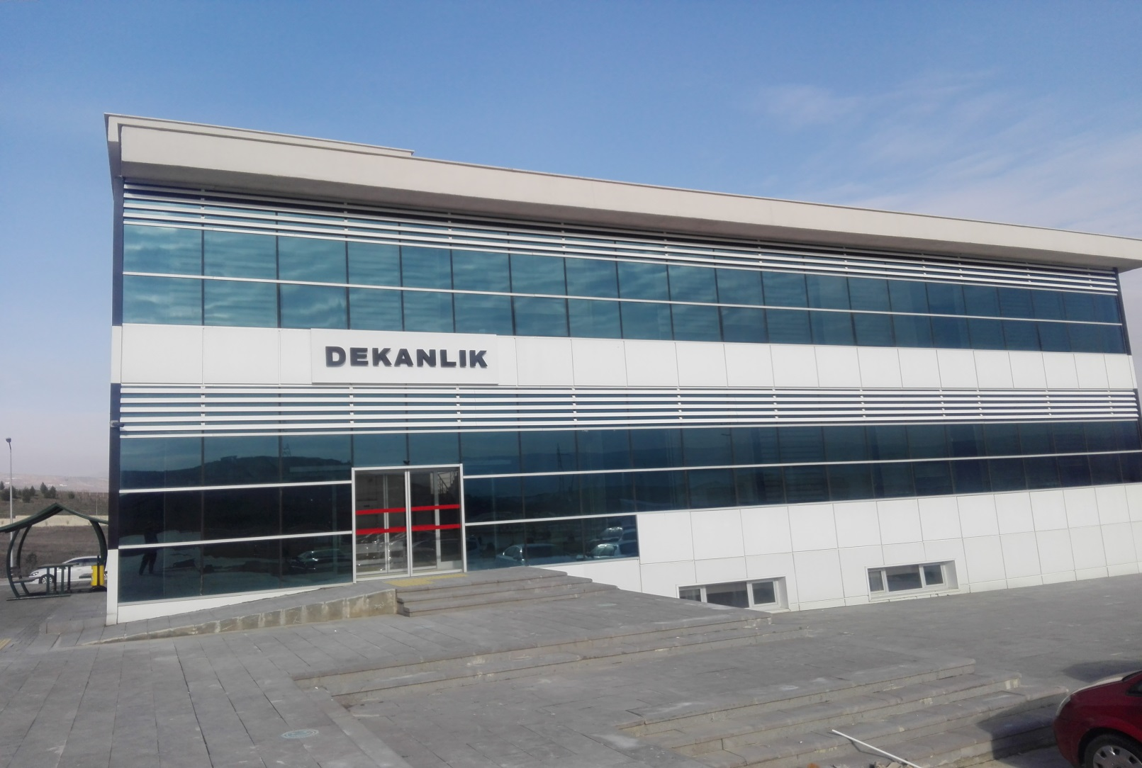
FAKÜLTEMİZE AİT RESİMLER
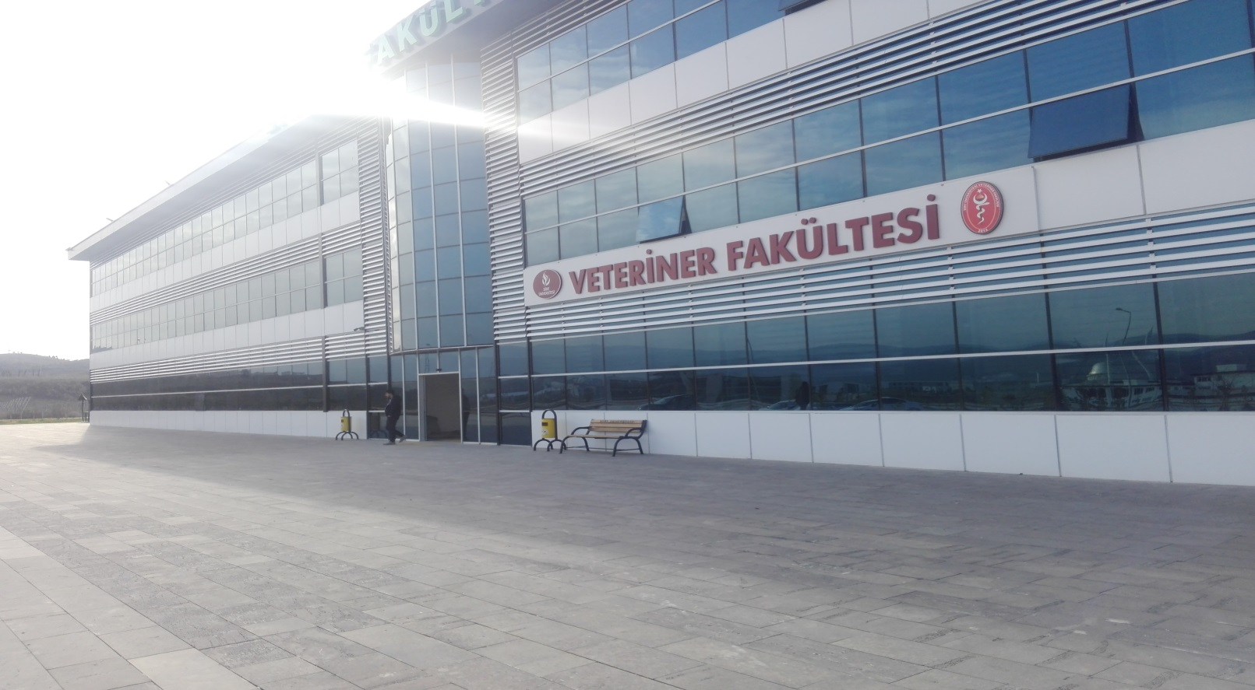
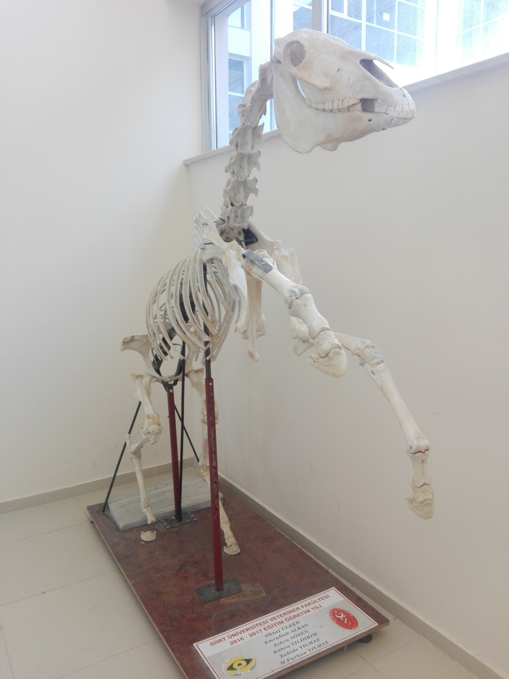
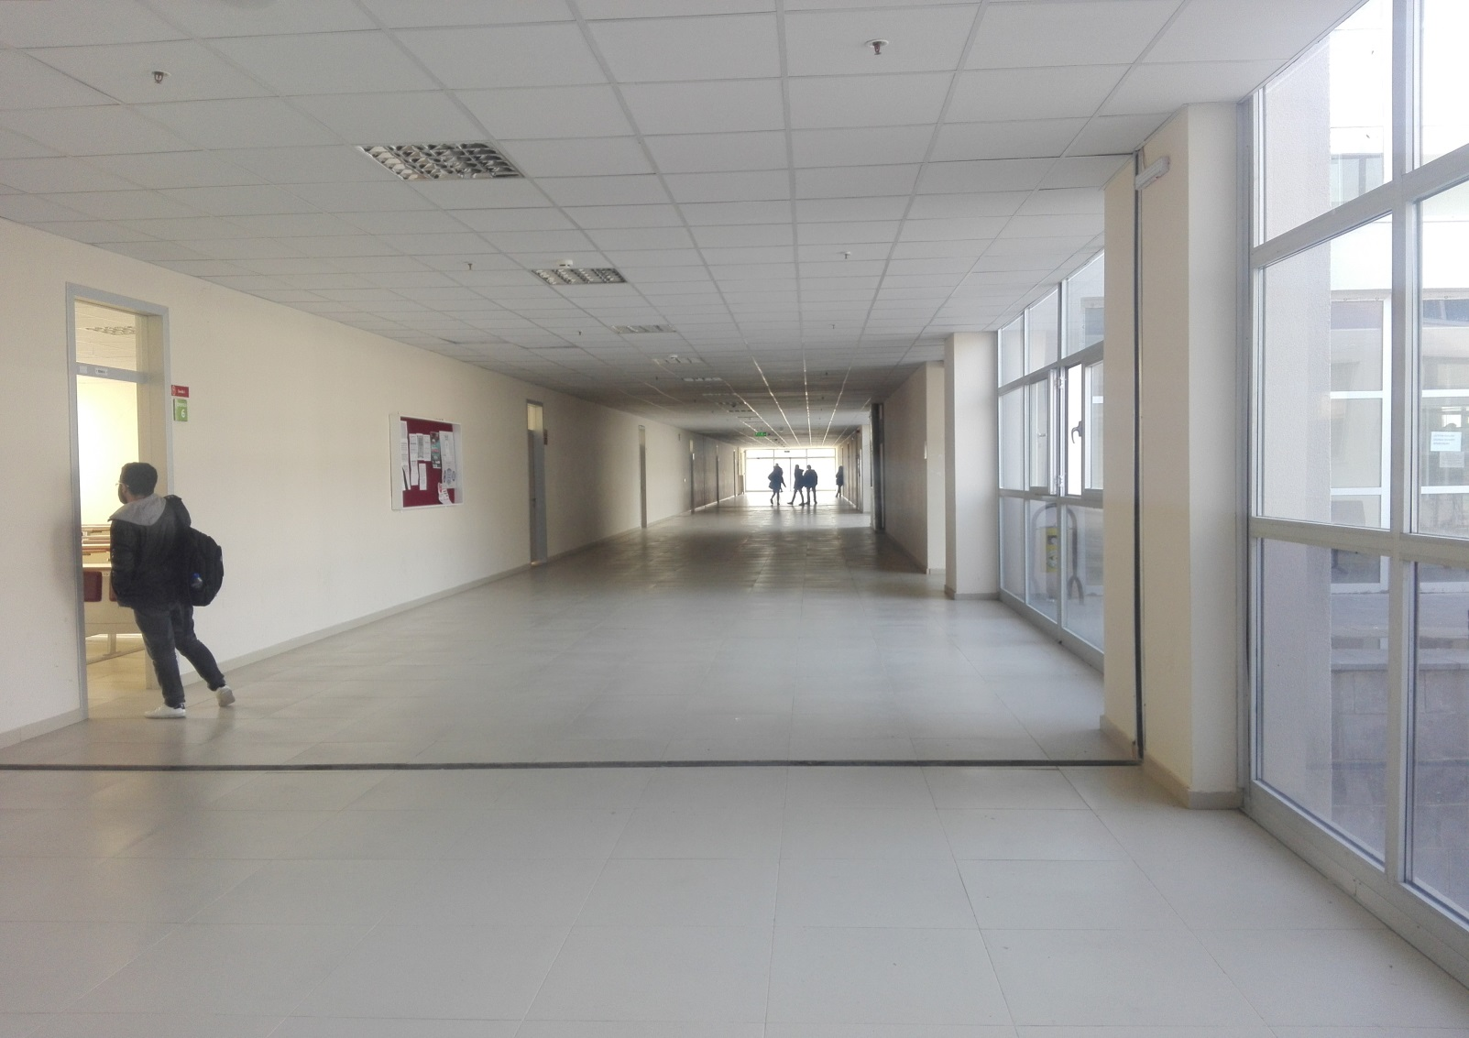
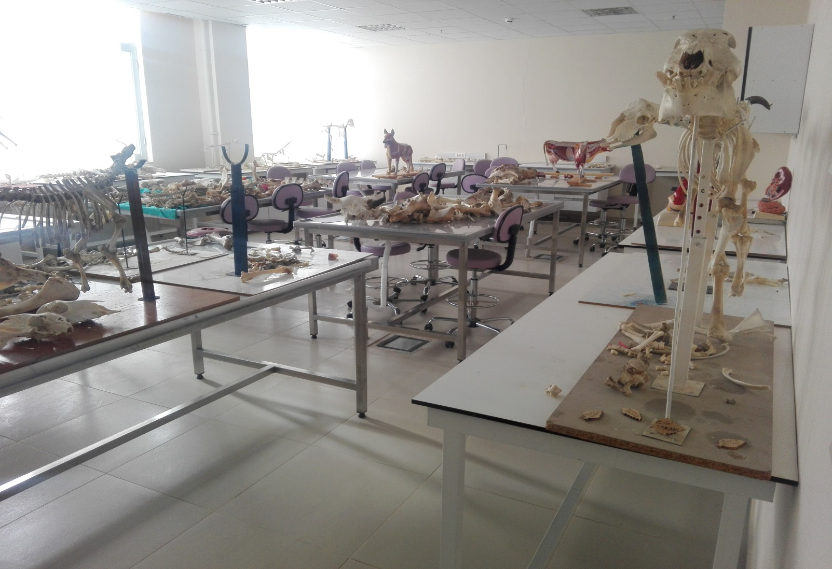

SENE İÇİNDE YAPILAN FAALİYETLER
Etkinliğin Adı | Tarihi | Yapılış Yeri | Sonuçlar

GZFT ANALİZİ
  - Kurumsal Kabiliyet ve Kapasitenin Değerlendirilmesi
- Üstünlükler
- Genç ve dinamik bir kadro
- Deneyimli Fakülte yönetimi
- Kamu kurumları ve sivil toplum örgütleri ile iyi ilişkiler,
- Fiziksel altyapı çalışmalarının tamamlanması devam ediyor
- Personel sayısının her yıl artması,
- Tüm bölgeye hitap edecek hayvan hastanesinin kurulma çalışmalarının devam etmesi,
- Bölge küçükbaş hayvancılığına katkı sağlamak adına yurt dışından damızlık Romanov ırkı koyunlar üniversitemize kazandırılmıştır.
- Türkiye’de ilk olacak ve tüm ülkeye hitap edecek damızlık küçükbaş hayvanlarda sperm payetleme ve embriyo nakil biriminin kurulma çalışmaları devam ediyor.
- Bölgede üretilen ürünlerin markalaşması ve diğer bölgelere gönderilebilmesi için gıda işleme birimini kurulma çalışmaları devam ediyor.
- Akademik çalışmalara destek vermek için Deney Hayvanları Yerel Etik Kurulu ve Deney Hayvanları Uygulama ve Araştırma Merkezi Kurulumu tamamlanmıştır.
- Bölge Küçükbaş hayvancılığına katkı sağlamak için etçi ve sütçü yüksek verimli keçi ve koyun ırklarının bölgemize kazandırılması çalışmaları devam ediyor.
- Arıcılık Uygulama ve Araştırma merkezi kurulmuştur.
Ayrıca;
- Siirt ilinde yaklaşık bir milyon küçükbaş hayvanın bulunması,
- Siirt’in Keçi varlığı Türkiye’de 4.sırada olması,
- Renkli tiftik keçisi sadece Siirt’te yetiştirilmesi,
- Bölgede hayvancılık alanıyla ilgili yapılan bilimsel çalışmalar istenilen/tatminkâr düzeyde olmaması,
Fakültemiz için fırsatlar sunmaktadır.
B- Zayıflıklar
- Gerekli alt yapı hizmetlerinin henüz tam olarak bitirilememesi,
- Kendimize ait hizmet binasının olmaması,
- Sosyal alanların ve aktivitelerin yetersizliği,
- Personel için sosyal ve ekonomik açıdan çekici olmaması,
- Personel sayısının istenen düzeyde olmaması,
- Akademik personeli uzun yıllar şehirde tutamama,

FAKÜLTEMİZ PERSONELİ İLE İLGİLİ BİLGİLER

  - Akademik Personelin Hizmet Süresine Göre Dağılımı
 | 1-3 yıl | 4-6 yıl | 7-10 yıl | 11-15 yıl | 16-20 yıl | 21 yıl üzeri
Kişi Sayısı | 7 | 6 | 4 | 4 | 0 | 2
Yüzde | 30 | 27 | 17 | 17 | 0 | 9
Not: Başka kurumda görevli olan personel dikkate alınmamıştır.

İdari Personelin Eğitim Durumu
 | İlköğretim | Lise | Ön Lisans | Lisans | Y.L. ve Doktora
Kişi Sayısı | 2 | - | 1 | 4 | -
Yüzde | 29 | - | 13 | 58
Not: Başka birimde görevli olan personel dikkate alınmamıştır.

İdari Personelin Hizmet Süresine Göre Dağılımı
 | 1-3 yıl | 4-6 yıl | 7-10 yıl | 11-15 yıl | 16-20 yıl | 21 yıl üzeri
Kişi Sayısı | 2 | 1 | 1 | 2 | 0 | 1
Yüzde | 29 | 14 | 14 | 29 | 0 | 14
Not: Başka birimde görevli personel dikkate alınmamıştır.

Yayınlara Dair Bilgiler
    - Biriminizde Çalışan Akademik Personel Tarafından SCI Expanded, SCI, SSCI, AHCI Kapsamındaki Dergilerde Yayınlanan Makale Sayısı
Sıra No |  |  | Makale Sahibinin Adı Soyadı |  | 2019 |  |  |  | TOPLAM
 |  |  |  |  | SCI Expanded | SCI | SSCI | AHCI | TOPLAM
1 |  |  | Özgür Yaşar ÇELİK |  | 2 |  |  |  | 2
2 |  |  | Gülşah AKGÜL |  | 1 |  |  |  | 1
3 |  |  | Burçak ASLAN ÇELİK |  | 1 |  |  |  | 1
4 |  |  | Kıvanç İRAK |  | 2 |  |  |  | 2
5 |  |  | Hürrem Turan AKKOYUN |  | 3 |  |  |  | 3
6 |  |  | Mahire BAYRAMOĞLU AKKOYUN |  | 4 | 2 |  |  | 6
7 |  |  | Ebru BİLEN |  | 1 | 1 |  |  | 2
    - Diğer Yayınlanan Makale Sayıları (2019)
Sıra No |  | Uluslar arası |  | Adı Soyadı | Uluslararası Hakemli Dergi | Uluslararası Hakemsiz Dergiler | Ulusal Hakemli Dergiler | Ulusal Hakemsiz Dergiler | TOPLAM
1 |  | Prof. Dr. |  | Tekin ŞAHİN | 1 |  | 2 |  | 3
2 |  | Dr. Öğr. Üyesi |  | Özgür Yaşar ÇELİK | 3 |  | 3 |  | 6
3 |  | Dr. Öğr. Üyesi |  | Mustafa Barış AKGÜL | 1 |  |  |  | 1
4 |  | Dr. Öğr. Üyesi |  | Burçak ASLAN ÇELİK | 1 |  | 1 |  | 2
5 |  | Dr. Öğr. Üyesi |  | Kıvanç İRAK | 2 |  |  |  | 2
6 |  | Dr. Öğr. Üyesi |  | Gülşah AKGÜL | 4 |  |  |  | 4
7 |  | Dr. Öğr. Üyesi |  | Hürrem Turan AKKOYUN |  |  | 2 |  | 2
8 |  | Dr. Öğr. Üyesi |  | Mahire BAYRAMOĞLU AKKOYUN |  |  | 3 |  | 3
9 |  | Dr. Öğr. Üyesi |  | Zelal KARAKOÇ |  |  | 2 |  | 2
10 |  | Dr. Öğr. Üyesi |  | Ebru BİLEN |  |  | 2 |  | 2
11 |  | Dr. Öğr. Üyesi |  | Memiş BOLACALI | 2 |  |  |  | 2
    - Yayınlanan Bildiri Sayıları (2019)
Sıra No | Unvan |  |  | Adı Soyadı | Uluslararası Poster Bildiri | Uluslararası Sözlü Bildiri | Ulusal Poster Bildiri | Ulusal Sözlü Bildiri | TOPLAM
4 | Doç. Dr. |  |  | Tuncay TUFAN |  | 6 |  |  | 6
9 | Dr. Öğr. Üyesi |  |  | Kıvanç İRAK |  | 4 |  |  | 4
11 | Dr. Öğr. Üyesi |  |  | Hürrem Turan AKKOYUN |  | 2 |  |  | 2
12 | Dr. Öğr. Üyesi |  |  | Mahire BAYRAMOĞLU AKKOYUN |  | 4 |  |  | 4
14 | Dr. Öğr. Üyesi |  |  | Ebru BİLEN | 1 | 2 |  |  | 3
15 | Dr. Öğr. Üyesi |  |  | Memiş BOLACALI |  | 6 |  |  | 6
16 | Dr. Öğr. Üyesi |  |  | Cahit ÖZCAN |  | 1 |  |  | 1

    - Yayınlanan Kitap veya Kitap Bölümü Sayıları (2019)
Sıra No | Unvan | Adı Soyadı | Uluslararası Yayınevleri Tarafından Yayınlanan Kitap (Ders Kitapları Hariç) | Uluslararası Yayınevleri Tarafından Yayınlanan Ders Kitabı | Ulusal Yayınevleri Tarafından Yayınlanan Kitap (Ders Kitapları Hariç) | Ulusal Yayınevleri Tarafından Yayınlanan Ders Kitabı | TOPLAM
1 | Doç. Dr. | Tuncay TUFAN |  |  | 4 |  | 4

KOORDİNATÖRLÜKLER

Erasmus
ERASMUS Değişim Programı Kapsamındaki Öğrenci Sayıları
Yıllar | 2014 | 2015 | 2016 | 2017 | 2018 | 2019
Gelen Öğrenci Sayıları | - | - | - | - | - | -
Giden Öğrenci Sayıları | - | - | - | - | 1 | -

Farabi
FARABİ Değişim Programı Kapsamındaki Öğrenci Sayıları
Yıllar | 2014 | 2015 | 2016 | 2017 | 2018 | 2019
Gelen Öğrenci Sayıları | - | - | - | - | - | 2
Giden Öğrenci Sayıları | - | - | - | - | 2 | 2


VETERİNER FAKÜLTESİ
RİSK ANALİZİ

Gözden Geçirme Tarihi: 07.09.2018
Doküman No:  SİÜ- RA-001  İlk Yayın Tarihi: 15.05.2018 | A |  |  |  |  |  |  |  |  |  |  |  | B
Risk Tanımı | Risk Giderici Mevcut Faaliyet | İlgili Belge/Doküman |  |  | Etki |  | Olasılık | Risk |  | Risk Derecesi |  | Karar | Risk Giderme Yöntemi | Sorumlu | Termin | Kaynak | Sonuçlar nasıl değerlendirilecek?
Öğretim üyesinin derslere mazeretsiz girmemesi nedeniyle ders yapılamaması | İzinlerin kontrolü | Yıllık İzin  Sağlık İzni  Görevlendirmeler |  |  | 3 |  | 1 | 3 |  | ÖNEMSİZ |  | Kabullenme
Eğitim hizmetlerinde kullanılan teçhizatın arızalanması veya çalınması | Teçhizatların bakımlarının ve kontrollerinin yapılması | Periyodik Bakım Takip Listeleri  Kalibrasyona tabi cihazlar listesi |  |  | 3 |  | 1 | 3 |  | ÖNEMSİZ |  | Kabullenme
Hatalı veya gecikmeli not girişi nedeniyle nihai ders değerlendirmesinin hatalı yapılması | - | - |  |  | 4 |  | 1 | 4 |  | ORTA |  | Kabullenme
Eğitim hizmetinde kullanılan bilgisayarlarda yaşanan aksaklıklar nedeniyle eğitim hizmetinin sunulamaması | Bilgisayarlara bakım yapılması | Kişisel bilgisayar bakım ve kullanım kılavuzu |  |  | 3 |  | 1 | 3 |  | ÖNEMSİZ |  | Kabullenme
Resmi yazışmalarda yapılan hatalar nedeniyle zaman kaybı | Üst amirin kontrolü | EBYS |  |  | 4 |  | 2 | 8 |  | ÖNEMLİ |  | Azaltma | İlgili personelin resmi yazışmalarda uyulacak usul ve esaslar hakkında bilgilendirilmesi | Birim İdari Yöneticisi | 30.01.2019 | İnsan Gücü, Teknoloji | Reddedilen yazılar sayısı
Ek ders bilgilerinin yanlış girilmesi | Beyan ile otomasyon sistemindeki bilgilerin karşılaştırılması | Ek ders beyanları |  |  | 3 |  | 1 | 3 |  | ÖNEMSİZ |  | Kabullenme
İdari personelin görev yeri değişikliği nedeniyle birim faaliyetlerinin aksaması | - | - |  |  | 4 |  | 2 | 8 |  | ÖNEMLİ |  | Azaltma | Mevcut personel ayrılmadan önce ikame personel temin edilmesi | Personel Daire Başkanlığı | 30.01.2019 | İnsan Gücü | Görevlendirme yazısı
Doküman No: SİÜ-FR-1075; İlk Yayın Tarihi: 15.05.2018


VETERİNER FAKÜLTESİ
PAYDAŞ ANALİZİ VE PAYDAŞ BEKLENTİSİ FORMU

Doküman No: SİÜ-PA-001
İlk Yayın Tarihi: 15.05.2018
 | Gözden Geçirme Tarihi: |  | 10.09.2018
 | Sıra No | Paydaş Adı | İç | Dış | Temel Paydaş | Stratejik Paydaş | Paydaş Sebebi | Paydaş Beklentisi | Etki | Önem | Sonuç
Doküman No: Siü.-FR-1161; İlk Yayın Tarihi: 15.05.2018 | 001 | Öğrenciler | X |  | X |  | Temel Hizmet Alımı | Mesleki Eğitim | Güçlü | Önemli | Birlikte Çalış
Doküman No: Siü.-FR-1161; İlk Yayın Tarihi: 15.05.2018 | 002 | YÖK |  | X | X |  | Mevzuat Gereği Bağlı Üst Yönetim | Mevzuata Uygun Eğitim Hizmeti Sunumu | Güçlü | Önemli | Birlikte Çalış
Doküman No: Siü.-FR-1161; İlk Yayın Tarihi: 15.05.2018 | 003 | İdari Birimler / Koordinatörlükler | X |  | X |  | Eğitim Hizmeti Sunumu İçin Gerekli Olan İdari Süreçler | Taleplerin Zamanında Ve Doğru Bir Şekilde Bildirilmesi | Güçlü | Önemli | Birlikte Çalış
Doküman No: Siü.-FR-1161; İlk Yayın Tarihi: 15.05.2018 | 004 | Diğer Akademik Birimler | X |  |  | X | Hizmet Sunumunda Bilgi, Hizmet Ve Tecrübe Paylaşımı | Eğitim Hizmetini Geliştirmede Olumlu Katkı | Güçlü | Önemli | Birlikte Çalış
Doküman No: Siü.-FR-1161; İlk Yayın Tarihi: 15.05.2018 | 005 | Mezunlar |  | X |  | X | Eğitim Hizmet Alımını Tamamlama | Kariyer Gelişimine Katkı, İşbirliği Ve Kurumsallık | Zayıf | Önemli | Çıkarlarını Gözet, Çalışmalarına Dahil Et
Doküman No: Siü.-FR-1161; İlk Yayın Tarihi: 15.05.2018 | 006 | İş Verenler / Özel Sektör |  | X |  | X | Stajyer / Uygulama Dersi / Mezun İstihdamı | Gelişmiş Mesleki Donanıma Sahip İş Gücü Temini | Zayıf | Önemli | Çıkarlarını Gözet, Çalışmalarına Dahil Et
Doküman No: Siü.-FR-1161; İlk Yayın Tarihi: 15.05.2018 | 007 | İdari Personel | X |  | X |  | Eğitim Hizmeti Sunumunda Gerekli Olan İdari İşlemler | İdari Faaliyetlerin Gerçekleştirilmesi İçin Gerekli Olan İmkanların Sağlanması | Güçlü | Önemli | Birlikte Çalış
Doküman No: Siü.-FR-1161; İlk Yayın Tarihi: 15.05.2018 | 008 | Akademik Personel | X |  | X |  | Eğitim / İdari Hizmet Sunumunu | Eğitim / İdari Faaliyetlerin Gerçekleştirilmesi İçin Gerekli Olan İmkanların Sağlanması | Güçlü | Önemli | Birlikte Çalış
Doküman No: Siü.-FR-1161; İlk Yayın Tarihi: 15.05.2018 | 009 | Tarım ve Orman Müdürlükleri |  | X | X |  | Staj İmkanları, İşbirlikleri, Protokoller, Karşılıklı Çıkarlar | Mesleki Beceriye Sahip İş Gücü, Bilgi/Tecrübe Paylaşımı, Eğitim İşbirliği | Güçlü | Önemli | Birlikte Çalış
Doküman No: Siü.-FR-1161; İlk Yayın Tarihi: 15.05.2018 | 010 | Diğer Kamu Kurumları |  | X | X |  | Staj İmkanları, İşbirlikleri, Protokoller, Karşılıklı Çıkarlar | Mesleki Beceriye Sahip İş Gücü, Bilgi/Tecrübe Paylaşımı, Eğitim İşbirliği | Güçlü | Önemli | Birlikte Çalış
Doküman No: Siü.-FR-1161; İlk Yayın Tarihi: 15.05.2018 | 011 | Yurtdışı Yükseköğretim Kurumları |  | X |  | X | Staj İmkanları, İşbirlikleri, Protokoller, Karşılıklı Çıkarlar | Bilgi/Tecrübe Paylaşımı, Eğitim İşbirliği, Protokoller | Zayıf | Önemli | Çıkarlarını Gözet, Çalışmalarına Dahil Et
Doküman No: Siü.-FR-1161; İlk Yayın Tarihi: 15.05.2018 | 012 | Akreditasyon Kuruluşları |  | X |  | X | Akreditasyon Talepleri | Akreditasyon Şartlarının Sağlanması | Güçlü | Önemli | Birlikte Çalış
 | 013 | Hayvan Yetiştiriciler |  | x |  | x | Hayvan materyali | Hayvan sağlığı ve Bilimsel çalışma | Güçlü | Önemli | Birlikte Çalış
 | 014 | Hayvancılık Birlikleri |  | x |  | x | Hayvan materyali | Hayvan sağlığı ve Bilimsel çalışma | Orta | Önemli | Birlikte Çalış
 | 015 | Kalkınma Ajansları |  | x |  | x | Hayvan materyali | Hayvan sağlığı ve Bilimsel çalışma | Orta | Önemli | Birlikte Çalış

